|  |
| --- |
| МБДОУ № 24 |
| ***«Развитие речи детей в повседневной жизни в условиях семьи и детского сада»*** |
| Педагогический совет № 2 |

|  |
| --- |
| **Швец Т.В.**  **29.11.2019** |



***«Развитие речи детей в повседневной жизни в условиях семьи и детского сада»***

**Цель педсовета:** выяснить спектр мнений по поставленной проблеме с разных точек зрения; обсудить неясные или спорные моменты, связанные с проблемой; наметить способы ее решения, показать активные методы развития речи детей.

**Задачи:**

* Активизация форм повышения квалификации педагогов дошкольного образовательного учреждения.
* вызвать у педагогов осознание необходимости расширять свои знания в области развития речи у детей;
* Развивать умения проектировать, конструировать процессы развития речи дошкольников;
* Создать в коллективе обстановку творческого поиска наиболее эффективных форм и методов в работе с детьми
* В игровой форме систематизировать знания педагогов по проблеме формирование связной речи детей.

**План проведения педсовета**

1.Итоги тематической проверки «Образовательная деятельность с детьми по ОО «Речевое развитие». **Швец Т.В., старший воспитатель**

2.Как стимулировать речевую активность у детей. Игры и упражнения. **Яценко Е.И., педагог-психолог**

3.Альтернативная коммуникация в обучении детей с ОВЗ. (Доклад, презентация) **Сюзюмова Е.В., учитель-логопед**

4. «Игры и творческие задания, направленные на развитие умственных способностей и создание творческого продукта в речевой деятельности». **Браташ А.В., воспитатель**

5. Современные подходы к организации речевого развития дошкольников в соответствии с требованиями ФГОС ДО»

* LEGO-технология **Кожеватова Т.П.**
* Аква-гимнастика **Гаранина Л.П.**
* Биоэнергопластика **Шумеева К.М.**
* Кинесзиологические упражнения

6. Решение педсовета. **Швец Т.В., старший воспитатель**

**Ход педсовета**

Я рада вас приветствовать на очередном заседании Педагогического Совета**.** Тема нашего заседания ***«Развитие речи детей в повседневной жизни в условиях семьи и детского сада»***

**Упражнение для педагогов "Подарок"**

* Сейчас мы будем делать подарки друг другу. Начиная с ведущего, каждый по очереди средствами пантомимы изображает какой-то предмет и передает его своему соседу справа (мороженое, ежика, гирю, цветок и т.п.).

**1.Итоги тематической проверки «Образовательная деятельность с детьми по ОО «Речевое развитие».**

**Швец Т.В., старший воспитатель**

**Актуальность проблемы речевого развития детей дошкольного возраста:**

Говорить умеют все, но говорить правильно, лишь единицы из нас.

Разговаривая с другими, мы пользуемся речью, как средством передачи функций человека. Именно через общение с другими людьми человек реализует себя как личность.

Судить о начале развития личности ребенка дошкольного возраста без оценки его речевого развития невозможно. Развитие речи – главный показатель умственного развития. Основная цель речевого развития – доведение его до нормы, определенной для каждого возрастного этапа, хотя индивидуальные различия речевого уровня детей могут быть исключительно велики.

Проблема развития речи детей дошкольного возраста на современном этап развития общества является особо значимой.

Запрос нынешнего века — наличие определенных технических умений, необходимость знания языка машин.

Наша речь каждое десятилетие становится суше, скучнее, беднее, однообразнее и сводится к использованию минимального словарного запаса. Лавиной хлынувшие технические новшества ускоряют этот печальный процесс обнищания и деформации речи. **Вопрос:** как не утратить красоту и образность речи? является в данном случае ключевым.

Сенситивным периодом развития всех психических процессов является дошкольный возраст. Однако современный мир и его технические «игрушки» подменяют ребенку необходимость получения познавательной информации из общения со сверстниками, взрослыми, из любимых детских книг. Ребенок легко осваивает технический язык, но при этом живая речь утрачивает свою значимость, эмоциональность. Следовательно, единственным выходом из сложившейся проблемы является необходимость максимального обогащения речи детей в условиях ДОУ и школы.

Человек, в детстве овладевший выразительными средствами языка, вряд ли будет обеднен в жизни среди техники и компьютеров, среди строгих категорий и понятий, и всегда найдет место сравнениям, метафорам, образам и эпитетам. И проблема забвения языка отчасти будет решена.

А в сложном процессе овладения средствами образной речи, выразительности языка поможет лингвистическая одаренность ребенка, свойственная периоду детства, его особое языковое чутьё к речи, то чего лишены многие взрослые в наше время. Нам как педагогам важно объединить усилия для формирования целостной системы речевого развития детей в детском саду с использованием всех возможных технологий, методик и научных разработок.

«Все задачи развития речи детей дошкольного возраста (обогащение словарного запаса, формирование грамматического строя речи, звуковая культура) не достигнут своей цели, если не найдут завершающего выражения в развитии связной речи».

На сегодняшний день — образная, богатая синонимами, дополнениями и описаниями речь у детей дошкольного возраста – явление очень редкое. В речи детей существуют множество проблем - односложная, состоящая лишь из простых предложений. Неспособность грамматически правильно построить распространенное предложение. Бедная диалогическая речь: неспособность грамотно и доступно сформулировать вопрос, построить краткий или развернутый ответ. Неспособность построить монолог: например, сюжетный или описательный рассказ на предложенную тему, пересказ текста своими словами. Отсутствие логического обоснования своих утверждений и выводов. Отсутствие навыков культуры речи: неумение использовать интонации, регулировать громкость голоса и темп речи.

Речь развивается в разных видах деятельности: на занятиях по ознакомлению с художественной литературой, с явлениями окружающей действительности, обучению грамоте, на всех остальных занятиях, а также вне их – в игровой и художественной деятельности, в повседневной жизни. Именно поэтому определение направлений педагогического воздействия и условия развития речи у детей относятся к числу важнейших педагогических задач.

Успешное решение этих задач возможно только при комплексном подходе к их рассмотрению, а также при создании необходимых условий для речевого развития детей, при тесном сотрудничестве всех участников воспитательно- образовательного процесса.

**Аналитическая справка по итогам контроля ОО «Развитие речи» старшего воспитателя прилагается.**

**Общий вывод:** проведенный тематический контроль показал, что проблема развития **связной** речи актуальна, и решается в детском саду через ООД, режимные моменты, самостоятельную деятельность детей и созданные для речевой деятельности условия в группах **и с родителями**. При этом отмечены недостатки в планировании работы по данной проблеме.

**Необходимо:**

* обратить внимание на систему планирования работы с детьми и родителями в группах;
* продолжить обмен опытом между педагогами-мастерами и молодыми специалистами;
* уделять большое внимание словарному запасу детей и родителей
* решать задачи по развитию связной речи у детей в разных формах и видах образовательной деятельности, используя современные методы.

**2.Как стимулировать речевую активность у детей. Игры и упражнения.**

**Яценко Е.И., педагог-психолог**

**Доклад прилагается.**

**3.Альтернативная коммуникация в обучении детей с ОВЗ. (Доклад, презентация) Сюзюмова Е.В., учитель-логопед**

**4. «Игры и творческие задания, направленные на развитие умственных способностей и создание творческого продукта в речевой деятельности».**

**Браташ А.В., воспитатель**

**5. Современные подходы к организации речевого развития дошкольников в соответствии с требованиями ФГОС ДО»**

* **LEGO-технология Кожеватова Т.П.**
* **Аква-гимнастика Гаранина Л.П.**
* **Биоэнергопластика Шумеева К.М.**
* **Кинесзиологические упражнения Швец Т.В.**

**Доклады прилагаются**

**Практическая часть: деловая игра** «Речь беднеет – вот вопрос – нам поможет в этом ФГОС**»**

Предлагаю вам поиграть, а, как известно из игры можно почерпнуть много нового, нужного и интересного. Для того чтобы разговорная речь детей была хорошо развита педагогу необходимо иметь багаж знаний по формированию связной речи.

Приобретением нового и развитием старого багажа знаний мы сегодня и займемся. Предлагаю вам разделиться на 2 команды. Вам предстоит пройти ряд заданий, думаю, что для вас, знатоков своего дела это будет несложно, но удачи все же пожелаю!

Правила игры

* за каждый правильный ответ команда получает фишку
* команда набравшая наибольшее количество фишек становится победителем

Задание 1 **Игра «Ромашка»** (каждая команда получает по ромашке, на лепестках которой прописаны вопросы, и задает их соперникам, если соперники отвечают неправильно фишка достается команде задающей вопрос)

**Цель:** активизировать деятельность педагогов; способствовать приобретению ими опыта коллективной работы; совершенствовать практические навыки профессиональной деятельности; помочь самореализоваться на педагогическом поприще.

|  |  |
| --- | --- |
| Диалогическое общение, через которое расширяются, систематизируются представления о предметах и явлениях, актуализируется личный опыт (беседа) | Изложение прослушанного произведения (пересказ) |
| Назовите формы связного высказывания (монолог, диалог, повествование, описание, рассуждение) | Методический прием, используемый на первых этапах обучения описанию картин, игрушек (образец) (наблюдение) |
| То, что служит основой рассказа по памяти (опыт) | Прием, используемый ребенком после  рассказывания для уточнения. (вопрос) |
| Прием, который позволяет оценить детский рассказ (анализ) | Разговор двоих или нескольких человек на тему связанную с какой-либо ситуацией (диалог) |
| Смысловое развернутое высказывание (ряд логически сочетающихся предложений, обеспечивающее общение и взаимопонимание людей. (связная речь) | Прием, используемый в старших группах при пересказе литературных произведений (драматизация) |
| Как называется основной вид устного народного творчества, художественное повествование фантастического, приключенческого или бытового характера. (сказка) | Какие формы работы используют при обучении детей связной речи? (пересказ, описание игрушек и сюжетных картин, рассказывание из опыта, творческое рассказывание) |
| Как называется речь одного собеседника, обращенная к слушателям. (монолог) | Как называется короткий рассказ, чаще всего стихотворный, иносказательного содержания с выводом-моралью. (басня) |
| Ритмичная труднопроизносимая фраза или несколько рифмующихся фраз с часто встречающимися одинаковыми звуками (скороговорка) | Правильная, заранее отработанная речевая (языковая) деятельность воспитателя. (речевой образец) |

**Задание 2 Литературная страница.**

Вступление «Художественное слово оказывает огромное влияние на воспитание личности, является источником и средством обогащения речи детей. В процессе ознакомления с художественной литературой обогащается словарь, развиваются образная речь, поэтический слух, творческая речевая деятельность, эстетические и нравственные понятия. Поэтому важнейшей задачей детского сада является воспитание у детей интереса и любви к художественному слову»

**Игра «расшифруй русские народные сказки**» В наборе слогов зашифрованы русские народные сказки.

кашечрохав («Хаврошечка») боклоко («Колобок»)

зоркомо («Морозко») очвокамйюд («Дюймовочка») дыродйом («Мойдодыр»)

комерет («Теремок») щеинакатар («Тараканище») рожахико («Жихорка»)

Отвечает тот, кто быстрее других ударит в бубен.

1. Автор сказки «Красная Шапочка». **(Шарль Перро.)**
2. Назовите украинскую сказку, созвучную по сюжету русской народной сказке

«Теремок». **(«Рукавичка».)**

1. Советские писатели, создававшие произведения о природе для детей. **(Сладков, Бианки, Чарушин.)**
2. Автор сказки «Гадкий утенок». **(Ганс Христиан Андерсен.)**
3. Известный советский писатель, написавший большое количество стихотворных сказок для детей. **(Корней Иванович Чуковский.)**
4. Назовите наиболее известные сказки А.С. Пушкина. **(«Сказка о рыбаке и рыбке», «Сказка о спящей царевне и о семи богатырях», «Сказка о царе Салтане», «Сказка о попе и о работнике его Балде».)**
5. Самый высокий герой Сергея Михалкова. **(Дядя Степа.)**
6. О каком зверьке С. Маршак создал сказку в умном и глупом варианте? **(О мышонке.)**
7. Сказка, в которой девочка сначала ела только пшеничные пирожки, а потом полюбила и ржаные. **(«Гуси-лебеди».)**
8. В какой сказке народов Севера девушка превратилась в птицу из-за своей привлекательной внешности? **(«Айога».)**
9. Кто такие «Крылатый, мохнатый да масленый»? **(Воробей, мышонок и блин.)**
10. Автор сказки «Серебряное копытце»? **(Бажов.)**
11. Писатель и художник, автор книг «Ребятам о зверятах», «Про Тюпу» и др.? **(Чарушин.)**
12. Назовите самый известный вариант итальянской сказки, пересказанной Алексеем Толстым? **(«Золотой ключик, или Приключения Буратино».)**

**Задание 3 Пословицы и поговорки**

Замените предложения пословицей

* Учись всю жизнь (**век живи, век учись).**
* Нужно беречь время **(делу время, потехе – час).**
* Береги своё здоровье **(береги платье снову, а здоровье – смолоду).**
* Не болтай **(держи язык за зубами).**
* Не торопись, делай всё аккуратно **(поспешишь – людей насмешишь; делаю наспех.**

**– делаю на смех).**

– Доводи начатое дело до конца (**не верь началу, верь концу; сделал дело – гуляй смело).**

**Подберите к поговорке сказку, которая подходит ей по смыслу**

* Не в золоте счастье. (Курочка Ряба)
* Чьи хоромы, того и хлеб. (Три медведя)
* Не верь речам, где меду слишком, не будь самоуверен слишком. (Колобок)
* Вместе вдвое, дело любое, спорится друзья. (Репка)
* В тесноте, да не в обиде. (Рукавичка)
* Захотел побыть волк в овечьей шкуре, да не вышло. (Волк и семеро козлят)

**«Крокодил» - покажите пословицу жестами, пантомимой.** За двумя зайцами погонишься - ни одного не поймаешь. Тише едешь - дальше будешь.

Любишь кататься - люби и саночки возить. Слово не воробей - вылетит, не поймаешь.

**Изобразите пословицу с помощью схемы**

Команды придумывают пословицу, изображают ее с помощью схемы, команда соперников должна отгадать пословицу по схеме.

**Задание 4. "Прилагательные ассоциации"**

Выбор словесных ассоциаций ограничен: в ответ на слово, произнесенное экспериментатором, необходимо в качестве словесной ассоциации использовать только прилагательные. К примеру : стол - круглый; пруд - большой.

Список; Звезда; Критика; Кругозор; Закон; Книга; Счастье; Пища; Лекция; Дом; Действие; Шрифт; Дефицит;

**6. Решение педсовета.**

**Швец Т.В., старший воспитатель**

**Проект решения Педагогического Совета (обсуждается и утверждается).**

1. Усовершенствование предметно – развивающей среды на группах в соответствии с возрастом детей. Выполнять рекомендации озвученные в аналитеческой справке по тематическому контролю.
2. Оптимизация методического обеспечения речевого развития воспитанников

* Пополнение методической литературы
* Создание библиотеки детской художественной литературы
* Подбор дидактических игр по развитию речи, звуковой культуры речи
* Обновление наглядного материала

1. Изучение современных образовательных технологий по развитию речи у воспитанников детского сада общеразвивающих групп и групп с детьми с ОВЗ.
2. Организация серии методических семинаров «Обучение дошкольников составлению рассказа – описания», «Обучение дошкольников творческому рассказыванию по картине», «Методика обучения дошкольников работе с серией картинок»
3. Организация мастер–класса « Игровые упражнения развития грамматического строя речи дошкольников», « Развитие фонематического восприятия детей», «Активизация словаря детей»

**ПРИЛОЖЕНИЯ**

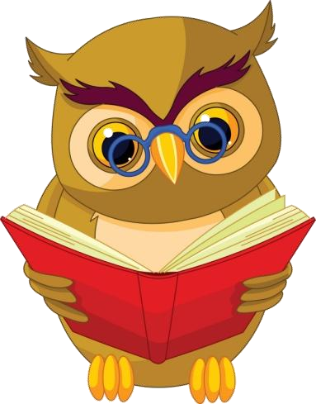

**МЕДАЛИ ДЛЯ НАГРАЖДЕНИЯ ПЕДАГОГОВ**

**РОМАШКА №1**

Диалогичес кое общение, через которое расширяютс я,

систематизи руются представлен ия о

предметах и явлениях, актуализиру ется личный опыт

Назовите формы

связного высказыва ния

То, что служит основой рассказа

по памяти

Прием, который

позволяет оценить детский рассказ

Смысловое развернутое высказыван ие ряд логически сочетающих ся предложени й, обеспечива ющее общение и взаимопони мание людей.

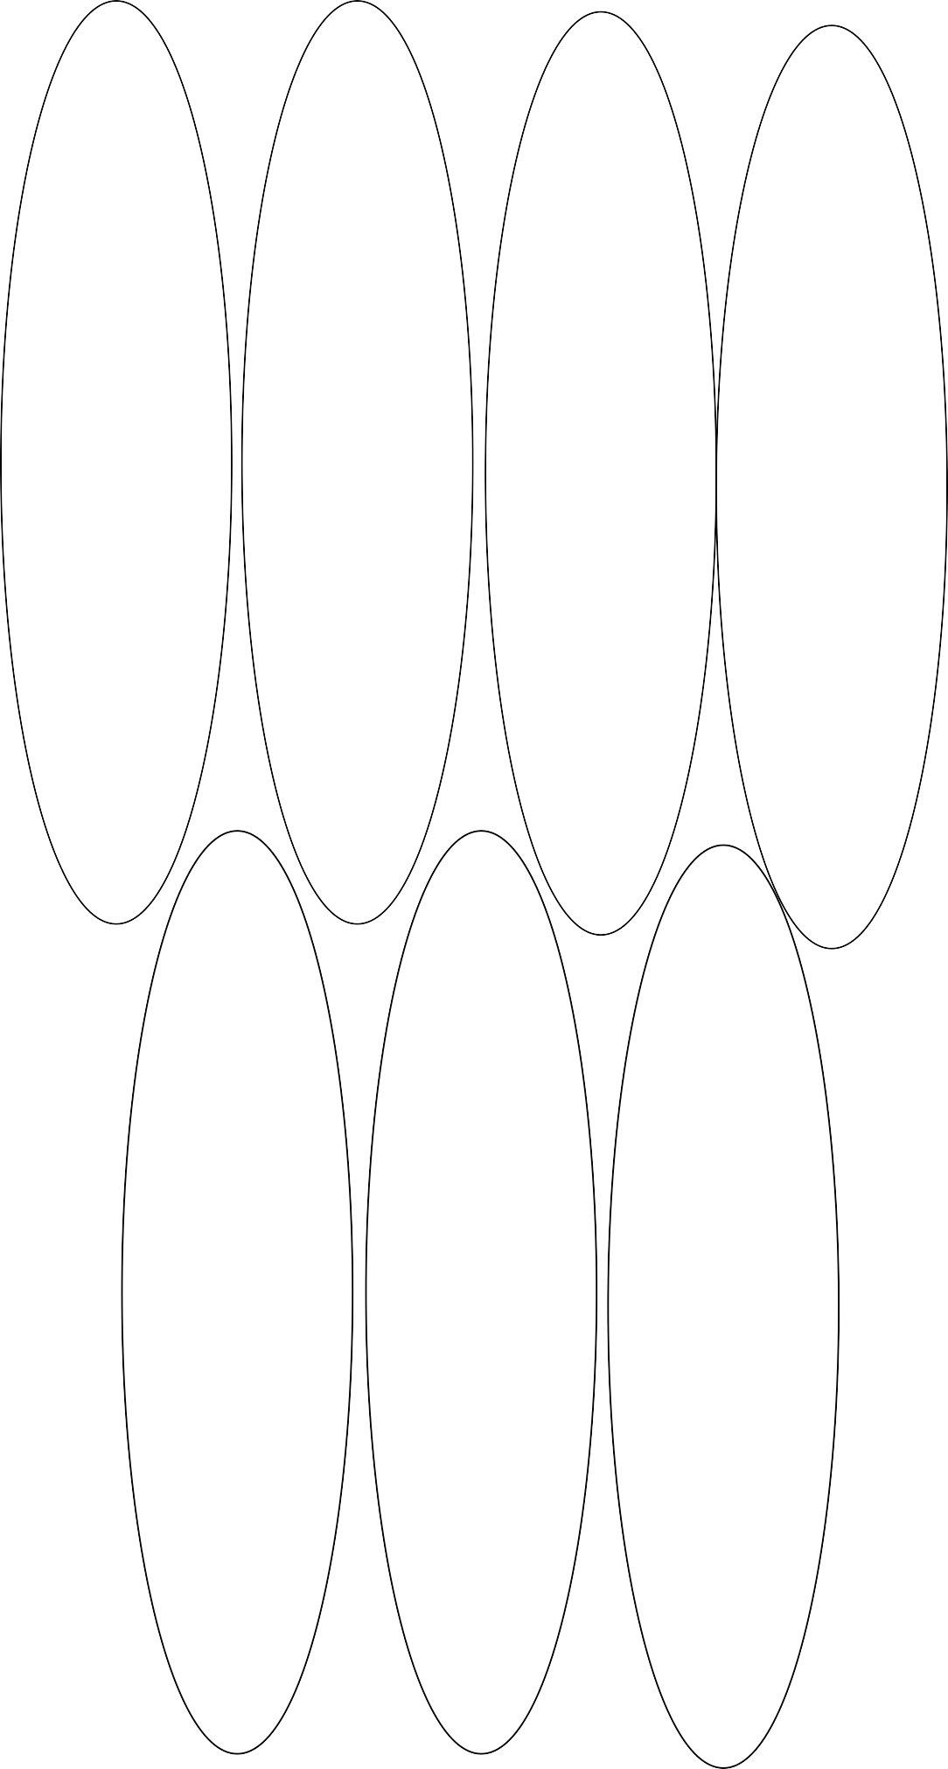Как называется основной вид устного народного творчества, художестве нное повествован ие

фантастичес кого,

приключенч еского или бытового характера.

Как называется речь одного собеседника

,

обращенная к слушателям.

Ритмична я труднопро износимая фраза или несколько рифмующ ихся фраз с часто встречаю щимися одинаков ыми

звуками

**РОМАШКА №2**

Изложени е прослуша нного произведе ния

Методиче ский прием,

используе мый на первых этапах обучения описанию картин, игрушек

Прием,

используе мый ребенком после рассказыв ания для уточнения

.

Разговор двоих или нескольки х человек на тему

связанную с какой- либо

Прием,

используе мый в

старших группах при пересказе

литератур ных произведе ний

ситуацией

Какие формы работы использу ют при обучении детей

связной речи?

Как называется короткий рассказ, чаще всего стихотворн ый,

иносказател ьного содержания с выводом- моралью.

Правильн ая,

заранее отработан ная речевая

(языковая) деятельно сть воспитате ля.

***«Речь беднеет – вот вопрос –***

***нам поможет в этом ФГОС»***

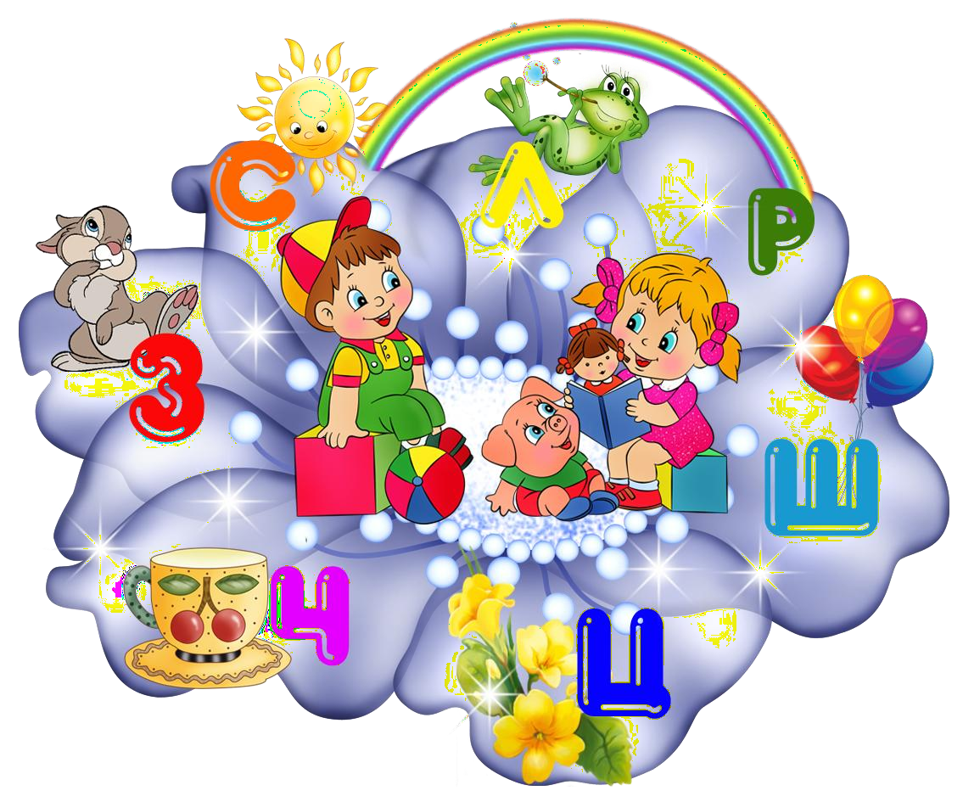

**КОНВЕРТ № 1**

**«Расшифруй русские народные сказки**»



|  |  |  |
| --- | --- | --- |
|  |  |  |



**КОНВЕРТ № 2**



**«Расшифруй русские народные сказки**»





**Конверт № 1**

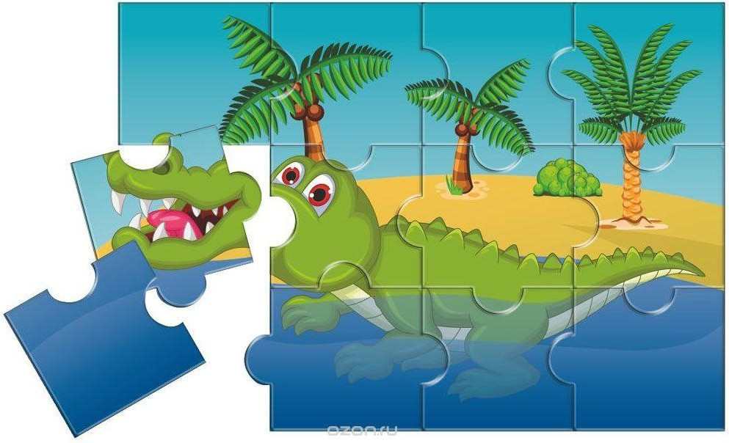

* 1. За двумя зайцами погонишься - ни одного не поймаешь.
  2. Тише едешь - дальше будешь.

**Конверт № 2**



* + 1. Любишь кататься - люби и саночки возить.
    2. Слово не воробей - вылетит, не поймаешь.

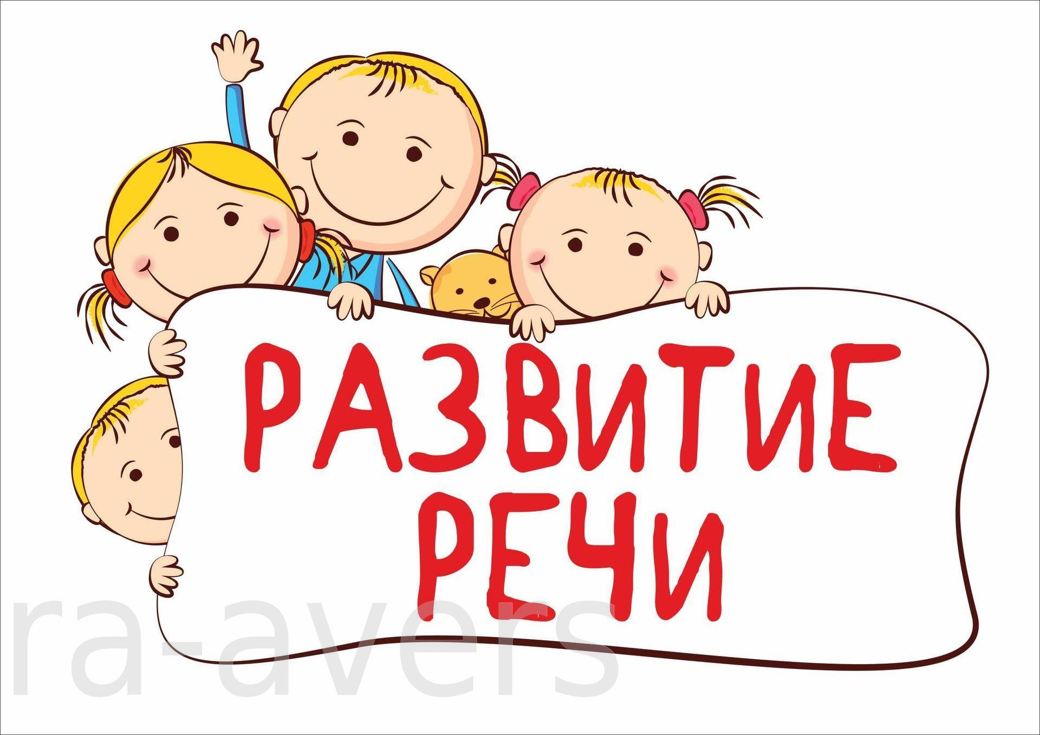

**Конверт № 1**

|  |  |
| --- | --- |
| **Метод** | **Приемы** |
|  | Алгоритмы |
|  | Беседа по произведению |
|  | Вопросы к детям по содержанию произведений |
|  | Выразительное чтение |
|  | Движения пальцами, руками |
| **Словесный** | Дидактические игры Заучивание наизусть |
|  | Игровая деятельность |
|  | Игры- драматизации |
|  | Использование разных видов театров |
|  | Оформление книжной выставки |
|  | Пересказ произведения |
|  |
|  | Показ иллюстраций, картинок, игрушек |
|  | Прослушивание аудиозаписи |
|  | Просмотр мультфильмов, видеокниг |
| **Практический** | Схемы  Театрализованные игры |
|  | Чтение произведений |
|  | Элементы инсценировки |
|  | Элементы инсценировки |

**Конверт № 2**

|  |  |
| --- | --- |
| **Метод** | **Приемы** |
|  | Алгоритмы |
|  | Беседа по произведению |
|  | Вопросы к детям по содержанию произведений |
|  | Выразительное чтение |
|  | Движения пальцами, руками |
| **Практический** | Дидактические игры Заучивание наизусть |
|  | Игровая деятельность |
|  | Игры- драматизации |
|  | Использование разных видов театров |
|  | Оформление книжной выставки |
|  | Пересказ произведения |
|  | Показ иллюстраций, картинок, игрушек |
|  |
|  | Прослушивание аудиозаписи |
|  | Просмотр мультфильмов, видеокниг |
| **Наглядный** | Схемы  Театрализованные игры |
|  | Чтение произведений |
|  | Элементы инсценировки |
|  | Элементы инсценировки |